**MATERI 4: Animals and their habits (Jenis binatang dan kebiasaannya)**

**Pertemuan kali ini kita akan membahas tentang beberapa macam binatang dan kebiasaan sehari-hari mereka, adapun macam-macam binatang yang sesuai dengan habitat mereka. Seperti berikut ini:**

**1. Tame Animals (binatang jinak)**

Binatang jinak adalah binatang yang tidak berbahaya dan tidak menakutkan. Binatang jinak ini juga biasanya bisa dipelihara oleh manusia dan patuh terhadap perintah majikannya. Berikut ini adalah jenis-jenis binatang jinak dalam bahasa inggris:

* camel = unta
* canary = burung kenari
* cat = kucing
* cattle = sapi perah
* chicken = ayam
* cow = sapi
* dog = anjing
* donkey = keledai
* dove = burung merpati
* duck = bebek
* goat = kambing
* goldfish = ikan mas koki
* goose = angsa
* guinea pig = marmut
* hamster = hamster
* horse = horse
* parrot: burung kakak tua
* pig = babi
* sheep = domba
* rabbit = kelinci
* pigeon = burung dara
* turtle = kura-kura
* turkey = ayam kalkun

**2. Wild Animals (binatang liar)**

Binatang liar tidak dibiasakan hidup berdampingan dengan manusia karena kadang mereka terlalu berbahaya untuk dipelihara. Binatang liar biasanya hidup di hutan, gunung, laut, rawa, padang rumput, dan lain-lain. Berikut ini adalah jenis-jenis binatang liar dalam bahasa inggris:

* ape = kera
* bear = beruang
* bison = bison
* cheetah = cheetah
* crocodile = buaya
* deer = rusa
* elephant = gajah
* flamingo = burung flamingo
* fox = rubah
* girrafe = jerapah
* gorilla = gorila
* hyena = hyena
* iguana = iguana
* jaguar = jaguar
* kangaroo = kangguru
* komodo = komodo
* leopard = macan tutul
* lion = singa
* owl = burung hantu
* panda = panda
* rhinoceros = badak
* scorpion = kalajengking
* snake = ular
* tapir = tapir
* tiger = macan
* wolf = serigala
* zebra = zebra

**Contoh Kalimat tentang Animals**

|  |  |
| --- | --- |
| **Rumus** | **Adjective (sifat) +**  **Habit (kebiasaan)** |

* **I have a cat, he is so cute and fluffy**

(aku punya kucing, dia sangat lucu dan berbulu lembut)

* **My dog is really smart, he is always follow my instruction**

(anjingku sangat pintar, dia selalu mengikuti perintahku)

* **My hamster is always eats much food, so his cheeks become bigger**

(hamsterku selalu makan banyak makanan, jadi pipinya membesar)

**Contoh dalam animasi:**

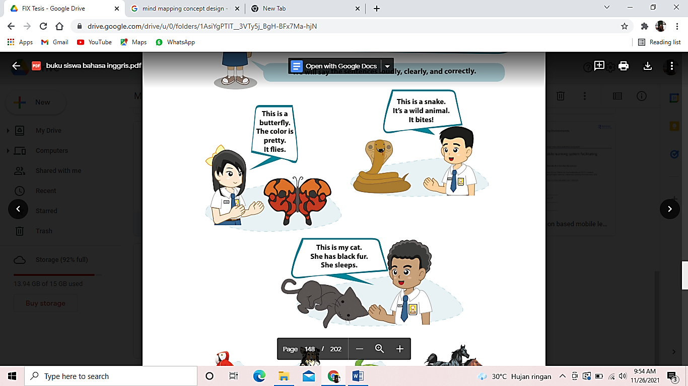

**Note: Ketika siswa mengklik bagian gambar. Terdengar suara yang sesuai dengan kalimatnya.**